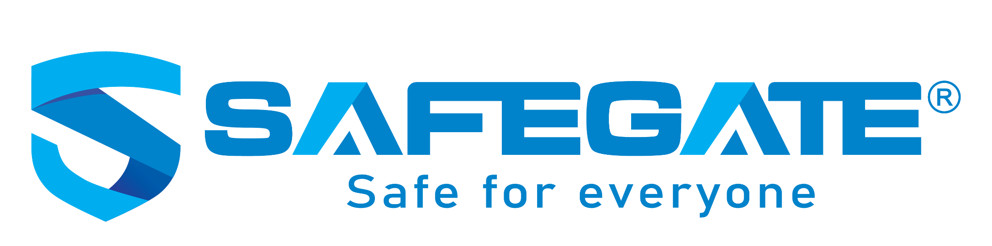

THÔNG BÁO TUYỂN DỤNG CHUYÊN VIÊN PHÁP CHẾ
Công ty cổ phần An ninh mạng SCS là đơn vị tiên phong trong việc cung cấp các dịch vụ và giải pháp an toàn thông tin với thương hiệu SafeGate. Chúng tôi đang có nhu cầu tìm kiếm ứng viên có năng lực vào vị trí sau:
- Vị trí: Chuyên viên pháp chế – Công ty cổ phần An ninh mạng SCS
- Địa điểm: Tòa nhà Trung tâm đổi mới sáng tạo quốc gia (NIC), số 6 ngõ 7 Tôn Thất Thuyết, Phường Cầu Giấy, Hà Nội.
Yêu cầu:
- Tốt nghiệp Đại học trở lên chuyên ngành Luật (Luật kinh tế, Luật Thương mại quốc tế...).
- Hiểu sâu về Luật Doanh nghiệp, Luật Thương mại, Luật Sở hữu Trí tuệ.
- Có ít nhất 2 năm kinh nghiệm làm việc tại các công ty Công nghệ, Viễn thông, Phần mềm hoặc An ninh mạng.
- Cẩn trọng, bảo mật thông tin tuyệt đối và có tinh thần trách nhiệm cao.
- Năng động, sáng tạo, có khả năng tự nghiên cứu.

Các công việc gồm:
- Soạn thảo, rà soát và thẩm định pháp lý các loại hợp đồng đặc thù ngành IT: Hợp đồng phát triển phần mềm, hợp đồng cung cấp dịch vụ an ninh mạng (MSSP), Thỏa thuận mức độ dịch vụ (SLA), Thỏa thuận bảo mật thông tin (NDA), hợp đồng đại lý/phân phối giải pháp công nghệ,….
- Kiểm duyệt các văn bản, quy chế nội bộ, chính sách bảo mật (Privacy Policy), và Điều khoản sử dụng (Terms of Service) đối với các sản phẩm/ứng dụng của công ty.
- Tư vấn pháp lý và thực hiện các thủ tục liên quan đến hoạt động của công ty.
- Đảm bảo công ty tuân thủ các quy định về an ninh mạng, an toàn thông tin mạng, bảo vệ dữ liệu cá nhân và các quy định về giao dịch điện tử.
- Thường xuyên cập nhật, nghiên cứu các văn bản pháp luật mới liên quan đến Luật Công nghệ thông tin, Luật An ninh mạng, Luật Sở hữu trí tuệ để cảnh báo rủi ro kịp thời cho Công ty.
- Tham gia giải quyết các khiếu nại, tranh chấp hợp đồng kinh tế, vi phạm bản quyền phần mềm hoặc sự cố rò rỉ dữ liệu (nếu xảy ra).
- Đại diện công ty làm việc với các cơ quan quản lý Nhà nước và các đối tác bên ngoài khi có yêu cầu.
- Thực hiện các công việc khác theo sự phân công của Ban Lãnh đạo.
Thông tin khác:
- Mức lương thỏa thuận theo năng lực;
- Tham gia đầy đủ BHXH, BHYT, BHTN theo quy định;
- Nghỉ phép, nghỉ lễ, thưởng theo quy định của công ty;
- Du lịch, nghỉ dưỡng, team building hàng năm;
- Môi trường làm việc chuyên nghiệp, năng động;
- Thời gian làm việc: 08h00 – 17h15 từ thứ 2 đến thứ 6 hàng tuần và 01 buổi sáng thứ 7 tuần cuối cùng của tháng (buổi sinh hoạt chung của công ty)

Cách thức ứng tuyển:
- Gửi CV và thư xin việc qua email: tuyendung@safegate.vn;
- Tiêu đề email: [Ứng tuyển – Chuyên viên pháp chế];
- Hạn nộp hồ sơ: Đến hết 29/8/2026

